**简 报**

**2022年第1期 总第154期**

**厦门兴才职业技术学院**

**党政办公室编印 2022年2月28日**

**目 录**

**★ 综合新闻**

* ·[集美区人大原常委会陈建荣一行莅临厦门兴才学院调研指导](http://www.xmxc.com/html/34/2022-02-25/content-4320.html" \o "集美区人大原常委会陈建荣一行莅临厦门兴才学院调研指导" \t "_blank)
* [集美区人大常委会陈建荣一行莅临厦门兴才学院调研指导](http://www.xmxc.com/html/34/2022-02-23/content-4319.html" \t "_blank" \o "集美区人大常委会陈建荣一行莅临厦门兴才学院调研指导)
* [踔厉奋进开新局 凝心聚力谋发展](http://www.xmxc.com/html/34/2022-02-22/content-4318.html" \t "_blank" \o "踔厉奋进开新局 凝心聚力谋发展)
* [喜报｜我校“画江湖”数字传媒产业学院获批厦门市职业院校产业学院立项建设项目](http://www.xmxc.com/html/34/2022-02-17/content-4316.html" \t "_blank" \o "喜报｜我校“画江湖”数字传媒产业学院获批厦门市职业院校产业学院立项建设项目)
* [集美区春季开学疫情防控督导小组检查指导厦门兴才学院开学准备工作](http://www.xmxc.com/html/34/2022-02-14/content-4315.html" \t "_blank" \o "集美区春季开学疫情防控督导小组检查指导厦门兴才学院开学准备工作)

**★ 二级学院要闻**

**【综合新闻】**

**集美区春季开学疫情防控督导小组检查指导厦门兴才学院开学准备工作**

2月14日，集美区春季开学常态化疫情防控督导小组莅临厦门兴才学院调研指导疫情防控及相关开学准备工作。督导小组由集美区防控办李标雄主任，文教区管委会张筱攀，集美区食安办周志坚秘书长，辖区镇街道徐荣芳等人组成。

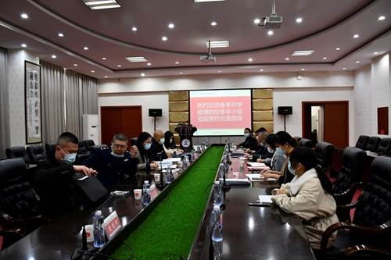

督导小组一行人认真听取刘文体副校长关于学校省内师生摸排情况、分批返校工作安排、物资储备及线上教学工作准备等情况汇报。督导小组强调春季开学师生流动性大，疫情防控形势复杂，学校切勿存侥幸心理，一定要做好疫情防控宣传、做好师生行程精准摸排等，切实把校园疫情防控工作做细做实，确保春季开学工作平稳有序推进。

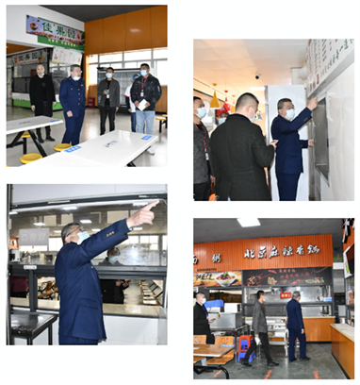

食安办秘书长周志坚一行人详细检查学校食堂后厨，围绕食品安全关键管控环节、环境卫生、设施设备、原料采购、食品储存、加工制作、销售供餐、餐用具清洗消毒、餐厨废弃物管理是否符合规范要求等内容，对食堂进行了全面的检查指导。

**喜报｜我校“画江湖”数字传媒产业学院获批厦门市职业院校产业学院立项建设项目**

近日，厦门市教育局公布厦门市首批职业院校产业学院立项建设项目名单，厦门市共有9个立项建设项目，厦门兴才职业技术学院《画江湖》数字传媒产业学院位列其中。

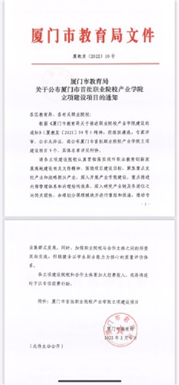

《画江湖》数字传媒学院是厦门兴才学院与魔番(厦门)数字科技有限公司联合共建“《画江湖》数字传媒产业学院”。双方通过创新校企合作管理机制，构建组织体系、制度体系、运行体系等，开展高职“全日制”和“二元制”共同招生、共同培养；实行项目化、模块化教学；同时开展1+x证书培训、产品开发、技术研发，实现产业和职业教育融合、社会实践与业务发展融合、产业发展与专项研究融合、品牌战略与社会形象融合。产业学院主要面向国漫高端人才培养，课程针对不同的就业群体，分别设有影视动画资产班、动漫绑定和动画课程、三维特效课程等。

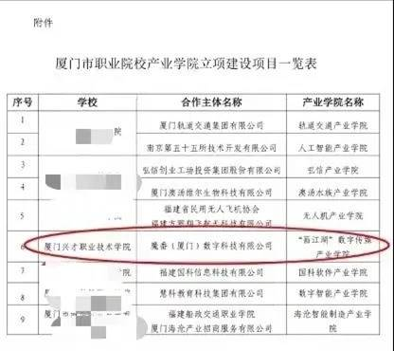

项目成立过程中，校领导高度重视，多次组织召开产业学院建设研究专题论证会，围绕建设与发展规划等进行深入细致的讨论。此次立项获批，将进一步促进学校探索校企深度融合，聚焦区域产业发展，深化产教融合，推动我校职业教育高质量发展。

供稿：艺建学院

**踔厉奋进开新局 凝心聚力谋发展**

日期：2022-02-22 10:51:04  发布人：xmxcdzb  浏览量：52

为进一步明晰目标，夯实责任，全面统筹和部署新学期各项事务，2月18日上午，厦门兴才职业技术学院召开新学期第一次校务会，董事长林亚姜，校长郝超，副校长刘文体、张琴、潘秋勤等校领导及中层以上干部参加会议。校长助理秦正友主持会议。

**凝心聚力共谋发展**

会上，学校董事会代表林亚姜与学校代表郝超签订2022年工作目标责任书。郝超校长向与会人员宣读《厦门兴才职业技术学院2022年工作目标责任书》，对学校本年度专业建设、教改科研、师资队伍建设、教学实践、学生管理、校企合作及创业就业、后勤服务保障等工作进行责任分解并下达相关发展性指标。

**统筹安排全面部署**

随后，张琴对教育部2022年工作要点进行了解读，并根据相关政策对学校教师队伍建设、乡村振兴、国际交流合作等工作任务提出新目标及工作思路。各部门、各二级学院领导也分别对2022年工作思路、计划进行阐述。

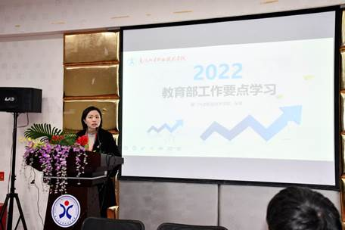

**一、持续推进内涵建设**

一抓教学常规管理，激活高职课堂生命力；二抓项目建设，推动专业内涵提升（重过程建设）；三抓技能竞赛，促进岗课赛证综合育人；四抓教改科研，提升整体科研水平（重结题 强科研）；五抓顶岗实习，规范实习管理；六抓学历提升，增强职业教育吸引力。

**二、坚定信心增强发展动力**

根据新修订的《教育法》《民办教育促进法实施条例》等一系列法律法规及上级指示精神，结合学校实际，逐条梳理、深入研讨，确保高效率、高质量完成章程修订工作任务。学校各部门要认真做好学校章程和“十四五”事业发展规划的学习领会及实施工作，坚定发展信心，增强发展动力。

**三、主动作为服务区域经济**

全体教职工要继续解放思想，主动作为，注重政府导向作用和“软三”龙头产业引领作用，积极对接地方政府和“软三”行业企业，在软件信息、人工智能、云计算、通信、动漫及文化服务产业领域寻求合作新契机，探索互利共赢点。各相关部门要以“融入、融通、融合”为目标，具体落实项目，有序推进工作。各二级学院需遴选1-2个特色专业，形成和“软三”产业发展同频共振的专业生态链。

**四、持续开展品牌育人活动**

秉承“厚德精技”校训，结合疫情防控实际情况，促进“大学生文明修身工程”向深度和广度发展。按照“百周养成，终身德育”系统育人体系，运用“大学生导师制”“快乐学习•快乐生活”“孝道感恩”和“青年志愿服务”四大载体，打造特色校园文化，强化育人功能。

**五、建立安全管理长效机制**

扎实做好校园安全工作，启动网格化管理责任制，筑牢三层校园安全网（联防联动网、管理队伍网、学生干部网）；有效落实安全防控措施，人防、物防、技防三防合一；持续落实安全排查，坚持 “三个一”政策（每日一巡查、每周一整改、每月一通报）。

**六、用心用情做好“就业育人”**

以“就业育人”为核心，以“精准指导”为手段，以“智慧就业”为载体，通过“五个强化”，全力保障 2022届毕业生更加充分、更高质量就业，实现就业去向落实率98%，企业满意度95%的目标。

**立足新阶段踏上新征程**

郝超指出，新年新征程新要求，学校各部门要做好充足的思想准备、工作准备、保障准备，促进学校健康持续的发展，以崭新的工作风貌，丰富的工作成效迎接党的二十大顺利召开。

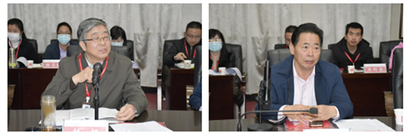

林亚姜希望大家2022年以目标为导向，以成果为标准，各司其职、通力合作、互相促进，以学校全局发展为重，做好协调支持，共同推进学校教育工作再上台阶。

**集美区人大常委会陈建荣一行莅临厦门兴才学院调研指导**

2月22日，集美区人大常委会主任陈建荣、文教区管委会主任鄢荣钗、区人大办调研员黄小聪一行莅临厦门兴才学院调研指导工作。学校校长郝超，副校长刘文体、张琴、潘秋勤等领导陪同。

调研会上，刘文体副校长详细汇报了学校师生摸排基本数据、第一轮核酸检测情况、防护物资储备、隔离室配备情况等，并重点汇报了我校各项疫情防控措施。开学初，学校已实行严格出入审批、严格堂食管理，并停止校内聚集性活动，启动了线上教学，实行在校学生错时错峰下课、就餐等疫情防控措施。确保全校师生健康、安全。

陈建荣一行对我校防控措施表示认可，并强调，学校要密切关注中高风险地区动态变化，严格执行市、区疫情防控措施，树牢底线思维、风险意识，严密排查，精细管控，统筹做好疫情防控和教育教学工作。加大宣贯力度，动员全校师生提高思想认识，绷紧疫情防控这根弦，全力配合疫情防控。同时要求学校在做好疫情防控的同时，加强食堂后勤管理保障，关注学生心理状况，加强人文关怀，保证春季开学各项工作平稳有序。

**集美区人大原常委会陈建荣一行莅临厦门兴才学院调研指导**

2月22日，集美区人大原常委会主任陈建荣、文教区管委会主任鄢荣钗等一行四人莅临厦门兴才学院调研指导工作。董事长林亚姜、校长郝超，副校长刘文体、张琴、潘秋勤等领导陪同。

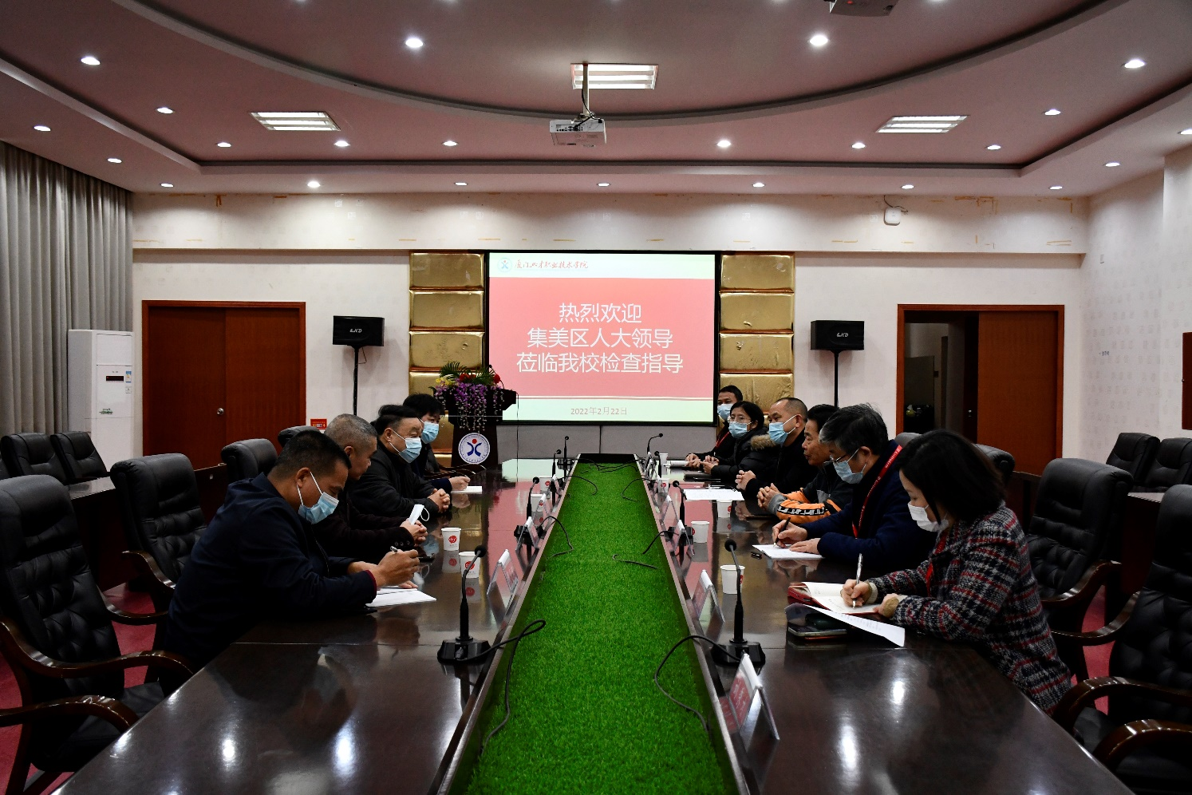

调研会上，刘文体副校长详细汇报了学校师生摸排基本数据、第一轮核酸检测情况、防护物资储备、隔离室配备情况等，并重点汇报了我校各项疫情防控措施。开学初，学校已实行严格出入审批、严格堂食管理，并停止校内聚集性活动，启动了线上教学，实行在校学生错时错峰下课、就餐等疫情防控措施。确保全校师生健康、安全。

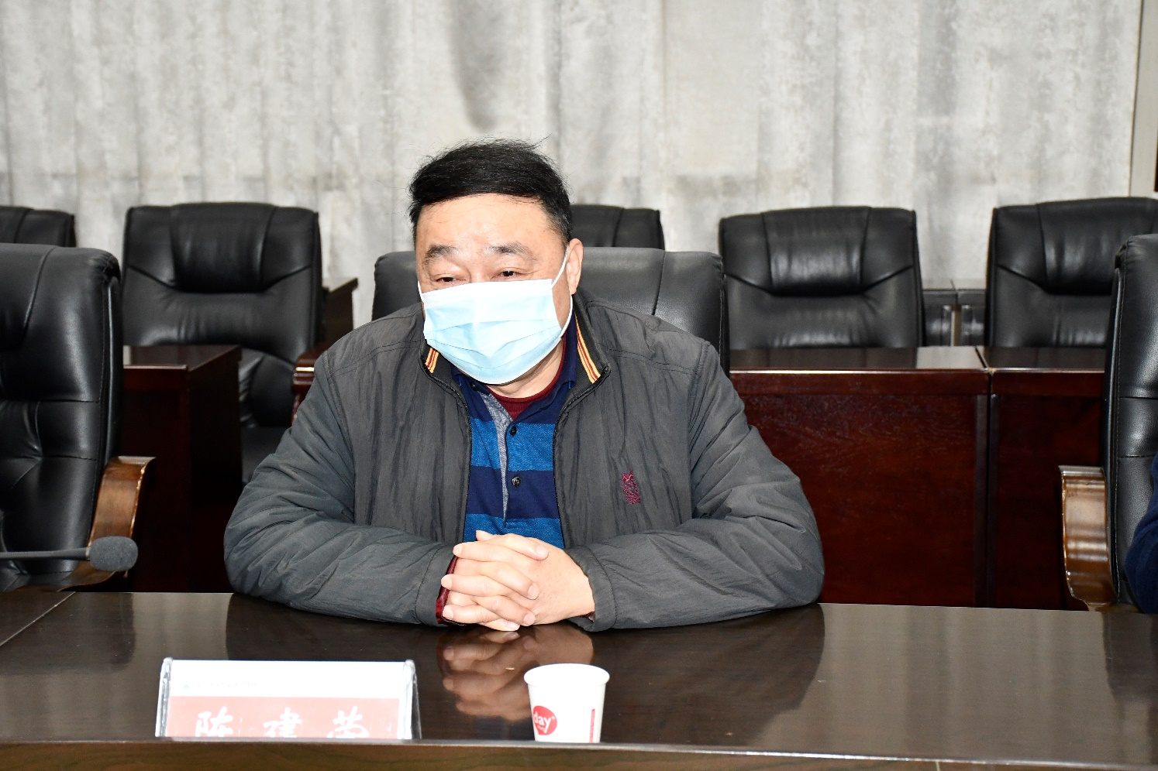

陈建荣一行对我校防控措施表示认可，并强调，学校要密切关注中高风险地区动态变化，严格执行市、区疫情防控措施，树牢底线思维、风险意识，严密排查，精细管控，统筹做好疫情防控和教育教学工作。加大宣贯力度，动员全校师生提高思想认识，绷紧疫情防控这根弦，全力配合疫情防控。同时要求学校在做好疫情防控的同时，加强食堂后勤管理保障，关注学生心理状况，加强人文关怀，保证春季开学各项工作平稳有序。